Предлагается к продаже объект недвижимого имущества, расположенный по адресу: Чувашская Республика, Цивильский район, Рындинское сельское поселение, д. Первое Семеново

5 марта 2019 г. в 10.00 часов проводится аукцион в электронной форме по продаже государственного имущества, являющегося казной Чувашской Республики:
Лот № 1. Государственное имущество Чувашской Республики, расположенное по адресу: Чувашская Республика, Цивильский район, Рындинское сельское поселение, д. Первое Семеново, в том числе:

Земельный участок  Общая площадь: 1739 кв. метров  Категория земель: земли сельскохозяйственного назначения  Вид разрешенного использования: для сельскохозяйственного производства  Кадастровый номер: 21:20:110801:416 |  |  | Начальная цена продажи -  447 862,60 руб. с учетом НДС
Зернохранилище
Общая площадь: 1067,4 кв. метра
Кадастровый номер 21:20:000000:4266
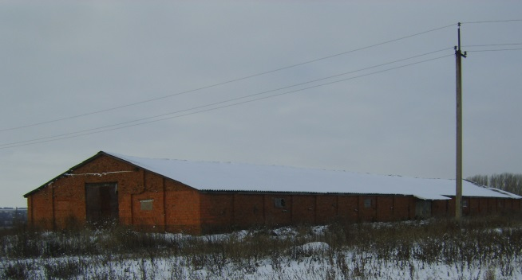

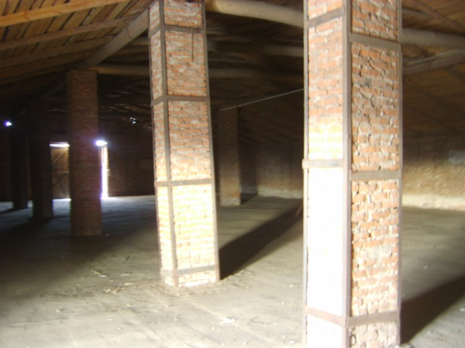

Прием заявок осуществляется с 29 января 2019 г. по 27 февраля 2019 г.
Аукцион проводится в электронной форме на Национальной электронной площадке АО «Электронные торговые системы» https://www.etp-torgi.ru.

С дополнительными сведениями можно ознакомиться по адресу:
428018, Чувашская Республика, г. Чебоксары, К. Иванова,84. График работы с 8.00 до 17.00 ежедневно (кроме субботы и воскресенья), перерыв с 12.00 до 13.00.
Адрес электронной почты е-mail: mio7@cap.ru.
Номер контактного телефона: (8352) 64-21-40
Контактные лица:
начальник отдела приватизации и организации работы с хозяйственными обществами и государственными предприятиями Николаева Галина Юрьевна;
заведующий сектором реализации государственного имущества отдела приватизации и организации работы с хозяйственными обществами и государственными предприятиями Никольская Анастасия Евгеньевна.

